Rower Trek Top Fuel 8 29 - towarzysz na każdą trasę
Jesteś miłośnikiem jazdy na rowerze w trudnym terenie? Lubisz pokonywać górskie, kamieniste ścieżki lub leśne szlaki pełne przeszkód? Rower Trek Top Fuel 8 29 spełni wszystkie Twoje oczekiwania! Sprawdź czym charakteryzuje się ten wyjątkowy model!

Rower Trek Top Fuel 8 29 - specyfikacja
Rower Trek Top Fuel 8 29 to wyjątkowo lekki model, który doskonale spisuje się na wszystkich, nawet najtrudniejszych trasach. Jego charakterystyczną cechą jest wyjątkowa równowaga i sterowność, która wpływa na wysoki komfort jazdy. Posiada on wyjątkowo inteligentne, sprawne i szybkie amortyzatory, a także bardzo mocne i solidne koła. Rower Trek Top Fuel 8 29 precyzyjnie dopasowuje się do potrzeb rowerzysty, a wszystko to dzięki regulowanej geometrii o nazwie Mino Link. Posiada on również nowoczesną technologię zawieszenia z ABP i Full Floater, dzięki czemu doskonale sprawdza się w każdych warunkach.
Top Fuel 8 29 - bezkonkurencyjny w swojej cenie
Rower Trek Top Fuel 8 29 to doskonały wybór dla wszystkich, który szukają sprawnego roweru w korzystnej cenie. Dzięki niemu możliwe jest osiągnięcie wyjątkowej prędkości oraz pokonywanie prze najróżniejszych przeszkód. Lekka, aluminiowa rama i porządny osprzęt składają się na bezkonkurencyjną w swojej cenie maszynę.

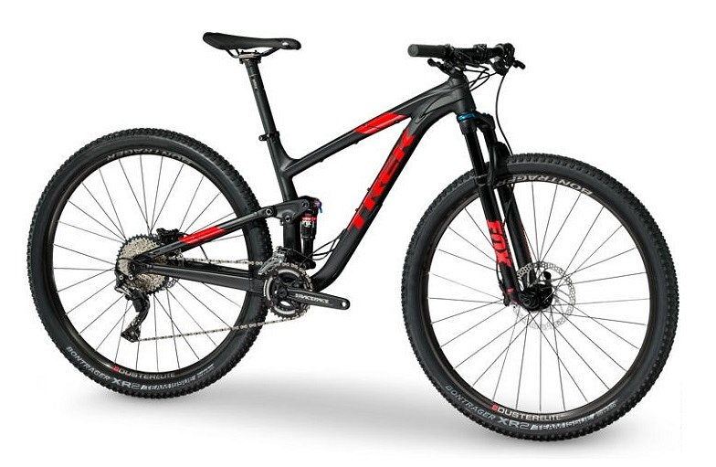
Rower Trek Top Fuel 8 29 dostępny jest w naszym sklepie internetowym. Zapraszamy do zapoznania się z naszą ofertą!

